|  |  |
| --- | --- |
| **Gerb-BMSTU_01** | **Министерство науки и высшего образования Российской Федерации**  Калужский филиал  федерального государственного бюджетного  образовательного учреждения высшего образования  ***«Московский государственный технический университет имени Н.Э. Баумана (национальный исследовательский университет)»***  ***(КФ МГТУ им. Н.Э. Баумана)*** |

**ФАКУЛЬТЕТ** \_***ИУК «Информатика и Управление»*\_\_**\_\_\_\_\_\_\_\_\_\_\_\_

**КАФЕДРА** \_\_***ИУК4 «Программное обеспечение ЭВМ, информационные технологии»***

**ЛАБОРАТОРНАЯ РАБОТА №6**

**ДИСЦИПЛИНА: «Базы данных»**

|  |  |  |
| --- | --- | --- |
| Выполнил: студент гр. ИУК4-52Б | | \_\_\_\_\_\_\_\_\_\_\_\_\_\_\_\_\_ ( Калашников А. С.)  (Подпись) (Ф.И.О.) |
| Проверил: | | \_\_\_\_\_\_\_\_\_\_\_\_\_\_\_\_\_ ( Глебов С. А. )  (Подпись) (Ф.И.О.) |
| Дата сдачи (защиты):  Результаты сдачи (защиты): | | |
|  | - Балльная оценка:  - Оценка: | |
| Калуга, 2022 | | |

**Целью** выполнения лабораторной работы является сформировать практические навыки использования операторов раздачи и аннулирования привилегий.

**Основными задачами** выполнения лабораторной работы являются:

* Научиться создавать учетные записи и роли
* Научиться назначать привилегии пользователям и ролям

**Вариант 10**

В базе данных, созданной в прошлой лабораторной, создать пользователей, назначить им привилегии, создать роли и создать членство пользователей в одной и нескольких ролях. Выполнить подключение к БД различных пользователей и проверить действие привилегий и механизма замены привилегий пользователя привилегиями роли. Проверить каскадную выдачу привилегий и каскадное действие оператора аннулирования привилегий.



**Создание роли:**

create role writer

**Добавление прав роли**

grant select on objects to reader

grant select on category to reader

grant select on person to reader

grant select on post to reader

grant select on wear\_and\_tear to reader

grant all on objects to writer

**Создание пользователя**

create user anna password '12345'

grant writer to Andrey

grant reader to Anna

grant users to Artem

revoke users from Artem

grant all on objects to Artem WITH GRANT OPTION

revoke all on objects from Artem

**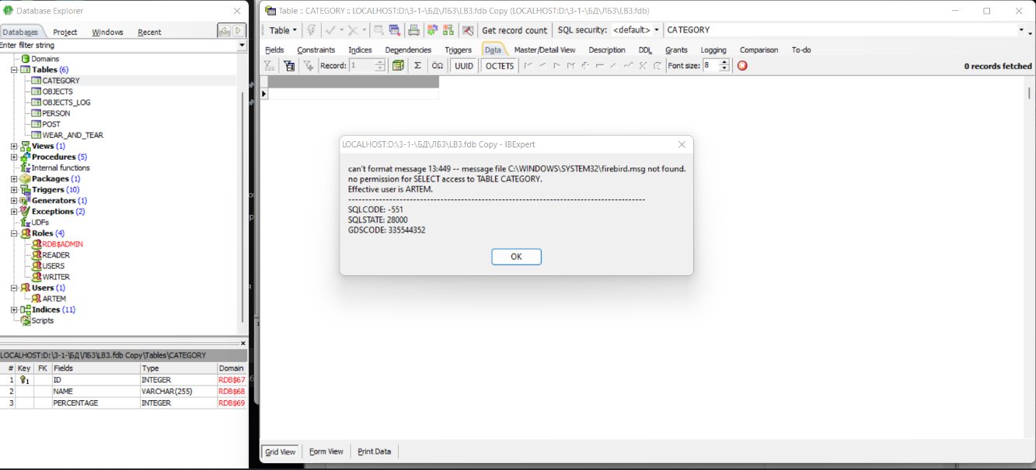**

**Рис. 1 Выполнили подключение от Artem и мы пробуем исправить данные в category, но у нас нет доступа**

**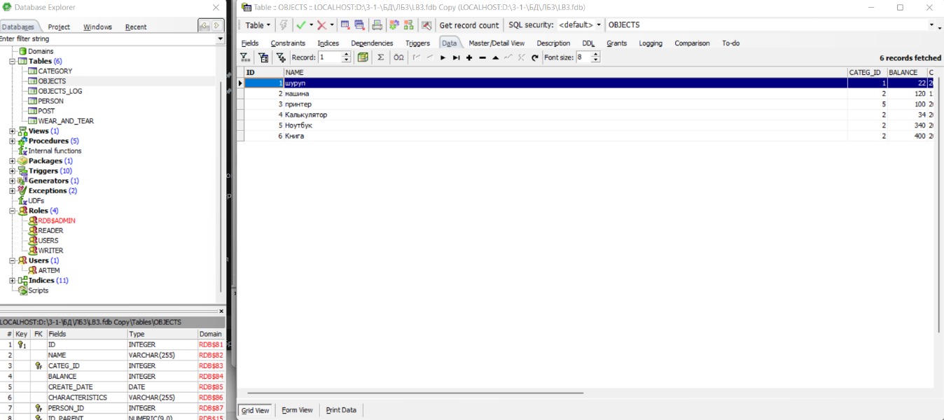**

**Рис. 2 Выполнили подключение от Artem и мы пробуем исправить данные в objects, доступ есть**

**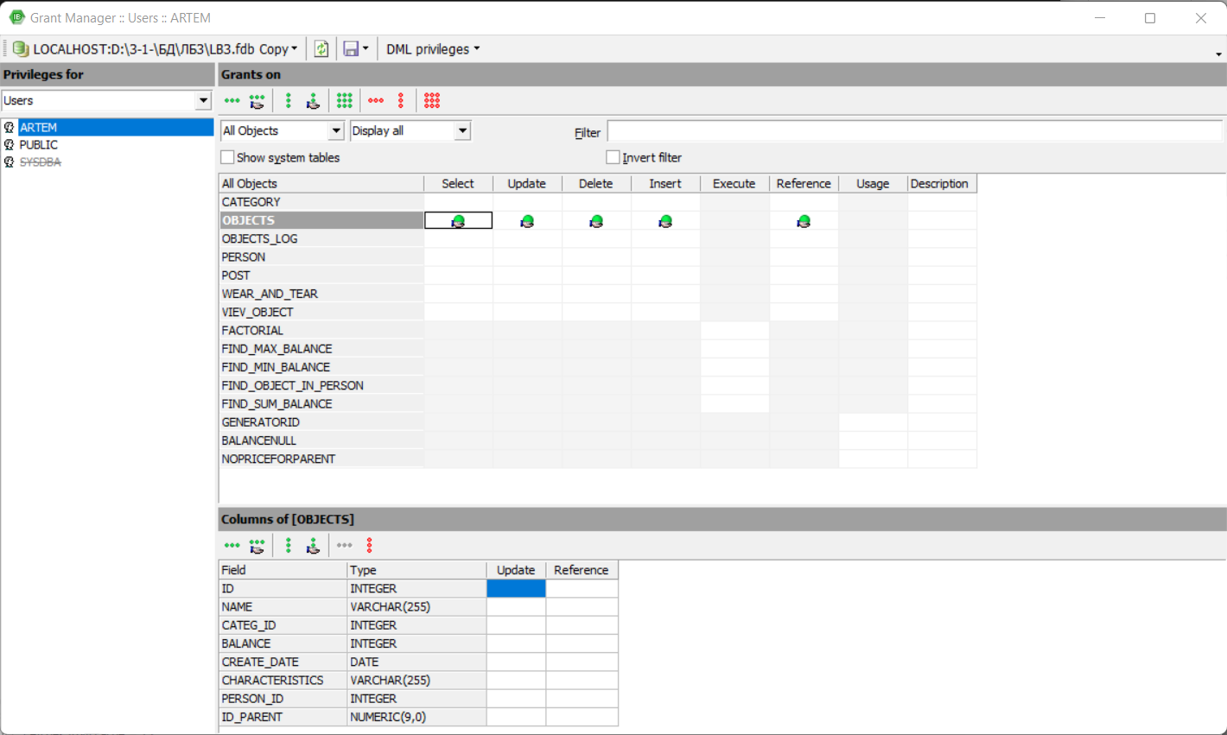**

**Рис. 3 Выполняем проверку прав и видим, что имеем доступ только к objects**

**Вывод:** в ходе выполнения лабораторной работы является сформировать практические навыки использования операторов раздачи и аннулирования привилегий.